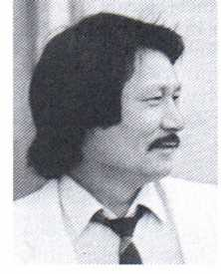ӘБДІКӘРІМОВ СЕЙІЛҒАЗЫ

1949 жылы 1 қарашада Шығыс Түркістан автономиялық ауданының (ҚХР) Тарбағатай аймағына қарасты Шағантоғай ауылында дүниеге келген. 1962 жылы ата жұрты Қазақстанға өтеді. 1977 жылы ҚазМУ-дің журналистика факультетін бітірген. Мәдениет министрлігінің репертуарлық редакциялық коллегиясында редактор, “Қазақ әдебиеті” газетінің аға тілшісі, Қазақ телеви- зиясында комментатор, т.б. кызмет атқарған.

“Аға ссржант” атты скі болімді драманың, “Үрейлі күндер”, “Көпе-көрнеу”, “Мазасыз түн”, “Қанды қарымта” пьсалары мен “Беу, Қатира-ай” деген бір актілі комедияның авторы. “Белес, белес, белестер” (1991) және “Өнер мүраты” (Е. Төлегеновпеи бірігіп) жинақтарының авторы.

1994 жылы Қазақстан Журналистер одағының Кәкімжан Қазыбаев атындағы сыйлыгын алған.